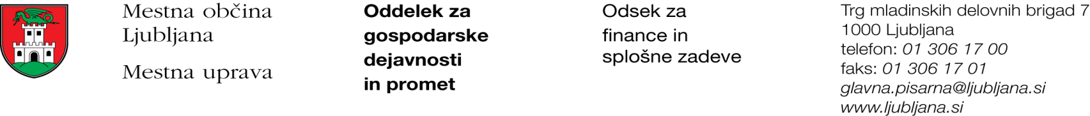

Številka: 47800-343/2020-8
Datum: 29. 4. 2021

Mestna občina Ljubljana, na podlagi drugega odstavka 52. člena Zakona o stvarnem premoženju države in samoupravne lokalne skupnosti (Uradni list RS, št. 11/18 in 79/18) objavlja naslednjo:

NAMERO O SKLENITVI NEPOSREDNE POGODBE

Mestna občina Ljubljana objavlja namero o sklenitvi neposredne pogodbe o ustanovitvi stavbne pravice na nepremičnini ID znak: parcela 1770 2101/173.

Predmet pogodbe bo ustanovitev stavbne pravice:
- nad nepremičnino ID znak: parcela 1770 2101/173 ustanovi stavbna pravica v korist pridobitelja stavbne pravice z naslednjo vsebino:
»Gradnja prizidka k stanovanjskemu objektu na nepremičninah ID znak: parcela 1770 2101/44 in parcela 1770 2101/123 na naslovu Cesta španskih borcev 45a, Ljubljana v izmeri 1,33 m², kot izhaja iz projektne dokumentacije za legalizacijo št. 004/2019, iz avgusta 2020 izdelovalca Geoplan d.o.o. Kamnik, Glavni trg 21, 1241 Kamnik. Stavbna pravica se ustanavlja za dobo 99 let.«.

Pogodba bo sklenjena po preteku 20 dni od dneva objave te namere na spletni strani Mestne občine Ljubljana.

MESTNA OBČINA LJUBLJANA

